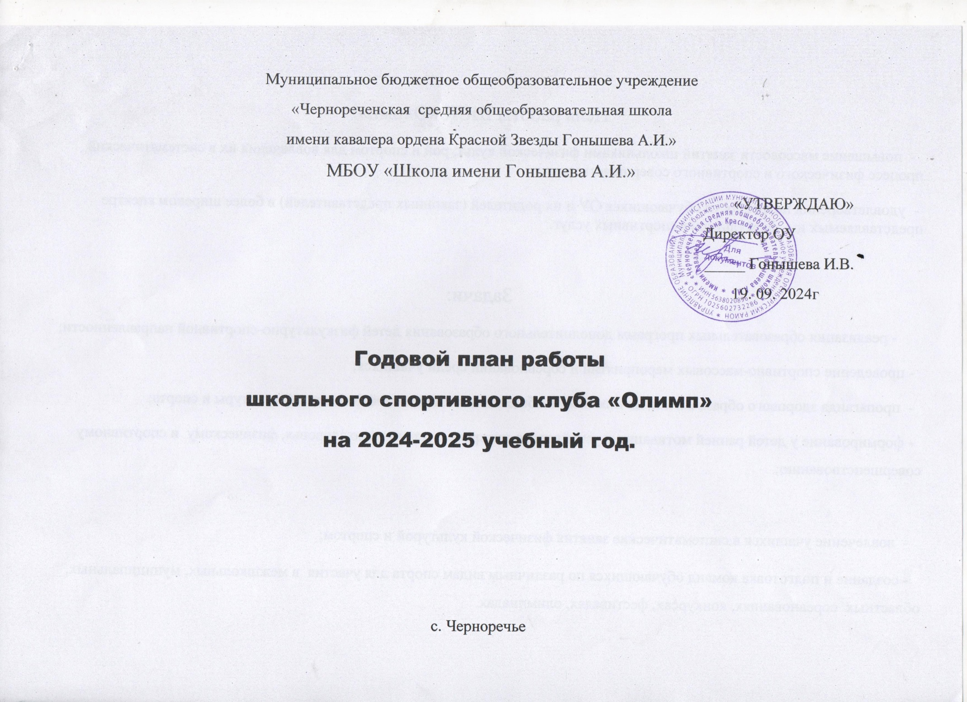

Цель работы ШСК «Олимп»:

- повышение массовости занятий школьниками физической культурой и спортом для вовлечения их в систематический процесс физического и спортивного совершенствования;

- удовлетворения потребности обучающихся ОУ и их родителей (законных представителей) в более широком спектре представляемых им физкультурно-спортивных услуг.

Задачи:

- реализация образовательных программ дополнительного образования детей физкультурно-спортивной направленности;

- проведение спортивно-массовых мероприятий и соревнований среди учащихся;

- пропаганда здорового образа жизни, личностных и общественных ценностей физической культуры и спорта;

- формирование у детей ранней мотивации и устойчивого интереса к укреплению здоровья, физическому и спортивному совершенствованию;

- вовлечение учащихся в систематические занятия физической культурой и спортом;

- создание и подготовка команд обучающихся по различным видам спорта для участия в межшкольных, муниципальных, областных соревнованиях, конкурсах, фестивалях, олимпиадах.

Учебная работа. Учебно-производственный план.

|  |  |  |  |  |  |  |  |  |  |  |  |  |  |  |  |  |  |
| --- | --- | --- | --- | --- | --- | --- | --- | --- | --- | --- | --- | --- | --- | --- | --- | --- | --- |
| № | Педагог ДО | Направленность | Наименование программы | Кол-во групп | | | | Кол-во учащихся | | | | Кол-во часов | | | | | |
| 1 год | 2 год | 3 | Всего | год | 2 год | 3 | Всего | 1 год | 2 год | | 3 | | Всего |
| 1 | Черкасов Сергей Владимирович | спортивный | волейбол |  |  | 1 | 1 |  |  | 12 | 12 |  |  | | 2 | | 2ч |
| 2 | Чарыев Святослав Олегович | спортивный | мини-футбол |  | 1 | 1 | 2 |  | 15 | 15 | 30 |  | 4 | | 4 | | 8ч |
| 3 | Черкасов Сергей Владимирович | спортивный | меткий стрелок |  |  | 1 | 1 |  |  | 21 | 21 |  |  | | 2 | | 2ч |
| 4 | Черкасов Сергей Владимирович | спортивный | мини-футбол (1-2кл), (3-4кл) |  | 1 1 |  | 2 |  | 15  15 |  | 30 |  | 1 | | 1 | | 2ч |
| 5 | Черкасов Сергей Владимирович | спортивный | мини-футбол (5-7классы) |  | 1 |  | 1 |  | 12 |  | 12 |  | 2 | |  | | 2ч |
|  | ИТОГО: | | |  | 4 | 3 | 7 |  | 57 | 48 | 105 |  | | 7 | | 9 | 16ч |

Работа по профилактике правонарушений и асоциального поведения несовершеннолетних:

|  |  |  |  |
| --- | --- | --- | --- |
| № | Мероприятия по профилактике правонарушений и асоциального поведения несовершеннолетних | Сроки проведения | Ответственный |
| 1. | Инструктаж по правилам поведения и технике безопасности | Сентябрь, январь | Педагоги ДО. |
| 2. | Лекции, беседы по плану ВР | По плану мероприятий | Зам. директора по ВР |
| 3. | Встречи с ведущими спортсменами Оренбургской области | В течение года | Совет ШСК. |
| 4. | Посещение игр команд мастеров по настольному теннису,  футболу, баскетболу, волейболу. | В течение года | Совет ШСК |

Проведение спортивно-массовых мероприятий ШСК:

|  |  |  |  |
| --- | --- | --- | --- |
| месяц | Наименование | Место проведения | Ответственный |
| Сентябрь | Спортивный праздник «День бегуна» - 1- 10кл | Спорт площадка | Совет ШСК |
| Сентябрь | Школьный этап «Классные старты»-6 класс. | С.зал «Юниор» | Черкасов С.В. |
| Октябрь | День здоровья « Кросс наций-24» - 5- 10классы | Спорт площадка | Совет ШСК |
| Октябрь | Соревнования по шахматам «Королевский гамбит» -5-9кл | Актовый зал | Черкасов С.В |
| Январь | Соревнования по волейболу- 6-7кл, 8-9кл | С.зал «Юниор» | Совет ШСК |
| Февраль | Первенство школы по лыжным гонкам- 2-4кл, 5-9кл | Спорт.площадка | Совет ШСК |
| Февраль | Спортивный праздник «А ну-ка, парни»-5-7кл, 8-9кл | С.зал «Юниор» | Черкасов С.В |
| Март | Соревнования «А ну-ка, девушки»5-7кл, 8-9кл | С.зал «Юниор» | Черкасов С.В |
| Апрель | Соревнования «Президентские состязания»-1-9 кл | Спорт.площадка | Совет ШСК |
| Апрель | Соревнования «Президентские спортивные игры» - 5-9кл | С.зал «Юниор» | Совет ШСК |
| Май | Соревнования по лёгкой атлетике -1-9кл | Спорт.площадка | Черкасов С.В |
| Май | «Папа, мама и я – спортивная семья» | С.зал «Юниор» | Совет ШСК |
| Май | Соревнования ШСК (дартс, скиппинг, шашки) | Спорт.площадка | Совет ШСК |
| В течение года | Подготовка к сдаче нормативов физкультурного комплекса ГТО | Спорт.площадка | Черкасов С.В |

Участие ШСК в спортивно-массовых мероприятиях:

|  |  |  |  |
| --- | --- | --- | --- |
| месяц | Наименование | Место проведения | Проводящая организация |
| сентябрь | Районные соревнования по кроссу «Золотая осень» | п.Павловка | Черкасов С.В |
| сентябрь | Районные соревнования по бегу «Кросс наций – 2024» | п.Дедуровка | Черкасов С.В |
| ноябрь | Муниципальный этап олимпиады по ФК. | с.Нежинка | Черкасов.С.В |
| Январь | Районные соревнования по настольному теннису. | с.Павловка | Черкасов С.В |
| Февраль | Районные соревнования «Лыжня России- 2025г» | с.Павловка | Совет ШСК |
| Февраль | Районные соревнования по лыжным гонкам «Старты надежд» | с.Нежинка | Черкасов С.В |
| Март | Районные соревнования по волейболу | с.Черноречье | Черкасов С.В |
| Апрель | Муниципальный этап «Президентские состязания» | с.Павловка | Совет ШСК |
| Апрель | Районные соревнования по лёгкой атлетике | с.Дедуровка | Черкасов С.В |
| Май | Районные соревнования «Папа, мама и я - спортивная семья» | с.Дедуровка | Совет ШСК |
| Май | Зональные, финальные соревнования среди ШСК. | с.Дедуровка | Совет ШСК |
| февраль | Участие команды учителей в спартакиаде работников образования | с.Нежинка | Совет ШСК |
| Август | Участие команды учителей в районном слёте по туризму | «Экстрим парк» | Совет ШСК |